PRO AUDIO
El sonido para tu visión
Las excelentes soluciones de audio de Sennheiser para cineastas, creadores de contenido y vloggers son el regalo ideal para los creativos que buscan agregar un sonido excepcional a sus videos.

Cuando compras para cualquier persona apasionada por los videos o la realización de películas, puede resultar difícil saber por dónde empezar. Sin embargo, muchos creativos se centraron en perfeccionar su arte visual, ¡y colecciones de cámaras y lentes! - a menudo pueden pasar por alto cómo un gran sonido puede dar vida a su trabajo y llevar su contenido al siguiente nivel. Desde kits móviles para vlogging, micrófonos de escopeta para los entornos más exigentes, hasta un lavalier inalámbrico digital ultra conveniente para un diálogo nítido, el especialista en audio Sennheiser tiene la solución perfecta para regalar un gran sonido en esta temporada festiva.
Kit móvil MKE 200: el kit ideal para llevar a cualquier lugar para crear vlogs y contenido
Si estás comprando para un vlogger entusiasta o un creador de contenido que a menudo está en movimiento, el kit móvil MKE 200 de Sennheiser es la opción ideal y una excelente opción para aquellos que buscan mejorar el contenido de su teléfono inteligente. Lo suficientemente compacto como para caber en un bolsillo para la comodidad de ir a cualquier lugar, el kit incluye el micrófono direccional en la cámara MKE 200 de Sennheiser y la abrazadera para teléfono inteligente, así como un mini trípode Manfrotto PIXI. El MKE 200, que es adecuado para DSLR, cámaras sin espejo y teléfonos inteligentes, cuenta con una cuenta con protección de viento integrada y soporte anti vibraciones para ayudar a reducir el ruido de manejo, mientras que la abrazadera de aluminio duradera para teléfonos inteligentes con soporte de zapata fría permite la orientación vertical y horizontal. El Manfrotto PIXI cuenta con una cabeza de bola de bloqueo que se puede ajustar con solo presionar un botón, lo que hace que componer disparos sea muy fácil.

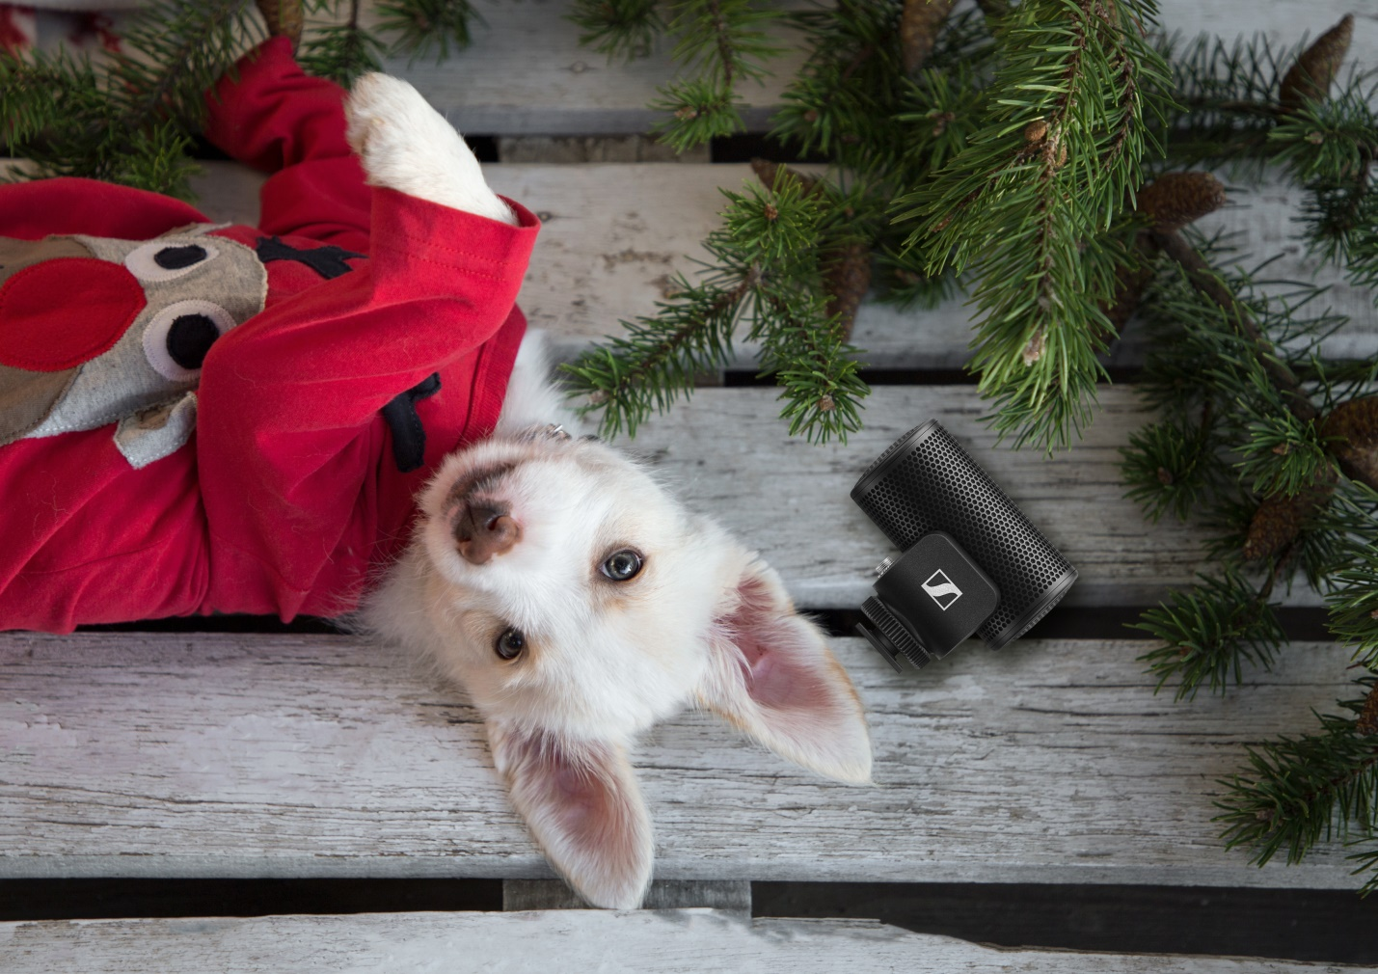
El primer paso de Sennheiser para mejorar tu sonido, el MKE 200 es un micrófono direccional en la cámara con protección contra el viento incorporado y absorción de impactos para un audio mejorado en la cámara.

- MKE 200 Mobile Kit es ideal para vloggers y creadores de contenido que usan un teléfono inteligente como parte de su juego de herramientas creativas.
- El micrófono cuenta con protección de viento integrado y soporte anti vibraciones.
- Completo con abrazadera para teléfono inteligente, soporte de zapata fría, mini trípode Manfrotto PIXI, dos cables de bloqueo para teléfonos inteligentes o DSLR y protector de viento para uso en exteriores.
- Componentes de construcción duradera para soportar el uso diario.
- No se requieren baterías, el micrófono funciona con el teléfono inteligente.

Consigue la toma, consigue el sonido - MKE 400
¿Quizás estás comprando para alguien que necesita un poco más de control? El MKE 400 de Sennheiser es un micrófono tipo escopeta en la cámara compacta y altamente direccional que está diseñado para aislar y mejorar el audio de video. Al igual que el MKE 200, el MKE 400 incluye protección contra el viento incorporado y absorción de impactos integrada, pero este modelo ofrece aún más funciones para garantizar las mejores grabaciones posibles. El MKE 400 está equipado con un filtro de corte bajo y un interruptor de sensibilidad de tres pasos para brindarle un control total sobre el sonido y cuenta con una salida de monitoreo de auriculares con control de volumen digital integrado. Dos pilas AAA son todo lo que se necesita para alimentar el micrófono durante hasta 100 horas de captura de audio continua.

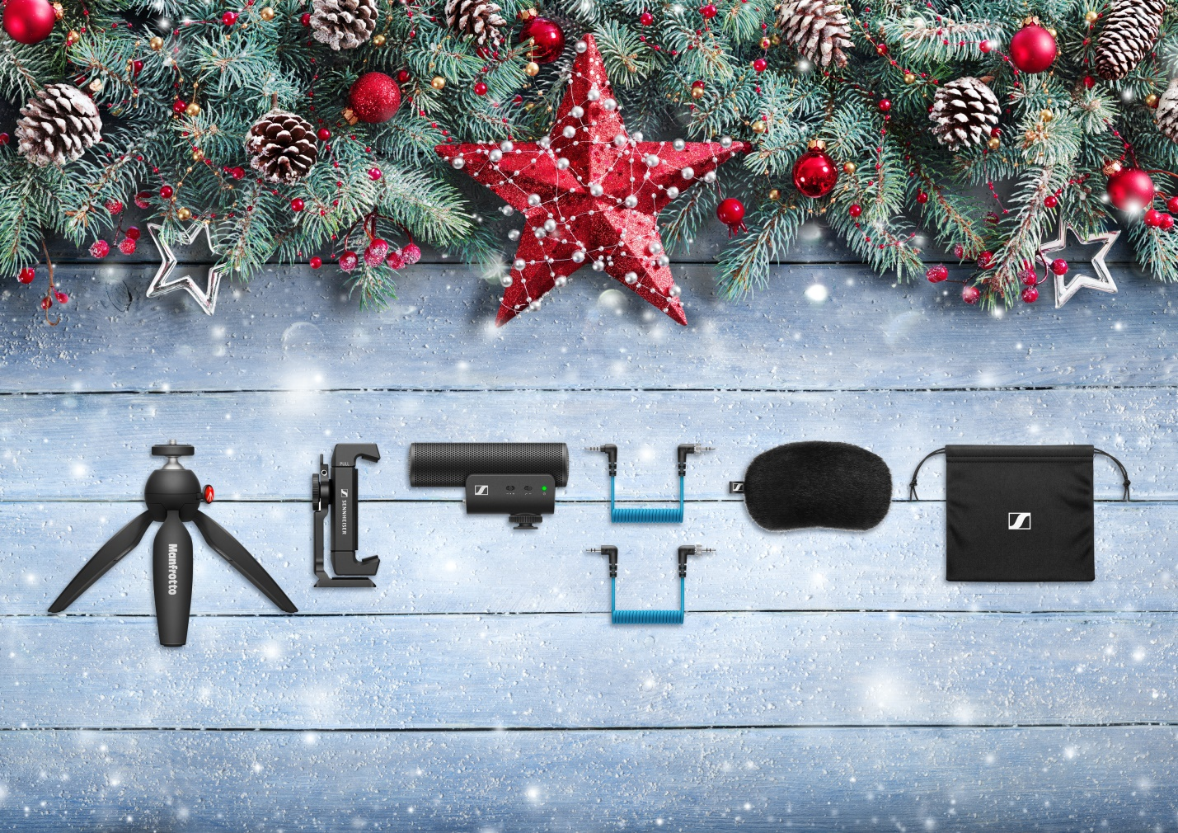
Al ofrecer un sonido sin distorsiones en cualquier entorno, el MKE 400 es un micrófono tipo cañón compacto y altamente direccional diseñado para aislar y mejorar el audio de su video. En la foto se muestra el kit móvil MKE 400
- Micrófono tipo escopeta en la cámara, compacto y altamente direccional para mejorar el audio de su video
- Protección contra el viento integrada y soporte anti vibraciones interno para eliminar el ruido de manejo
- Filtro de corte bajo conmutable para eliminar el ruido del viento
- Interruptor de sensibilidad de tres pasos
- La cómoda salida de auriculares te permite controlar sus niveles mientras grabas
- Encendido / apagado manual o automático
- Completo con dos cables de bloqueo para teléfonos inteligentes o DSLR / Ms y protector de viento para uso en exteriores
Excelente audio móvil y de computadora a solo un clip con el XS Lav USB-C
Este micrófono de gran valor es una excelente opción para regalar un mejor audio con dispositivos móviles y computadoras, y es especialmente bueno para mejorar el diálogo. El XS Lav USB-C es un micrófono de solapa con clip omnidireccional que ofrece un sonido claro y natural para entrevistas, vlogs, podcasts y más. También está disponible el XS Lav Mobile con conector TRRS de 3.5 mm y el XS Lav USB-C Mobile Kit, que agrega la abrazadera para teléfono inteligente y Manfrotto PIXI al micrófono lavalier USB-C para crear un paquete ideal de vlogging y podcasting.
Diseñado para vloggers y creadores de contenido en movimiento, el XS Lav es un micrófono lavalier con clip omnidireccional que ofrece un sonido claro y natural para entrevistas, vlogs, podcasts y más.
- El micrófono lavalier omnidireccional proporciona un sonido claro y natural
- Ideal para grabaciones de podcasts, videos y locuciones que requieren una configuración simple y de alta calidad
- Los accesorios incluyen clip de micrófono, protección de viento y bolsa de almacenamiento; el XS Lav USB-C también viene con una abrazadera para teléfono inteligente Sennheiser y Manfrotto PIXI
- Conector USB-C para usar con dispositivos móviles y computadoras
- La longitud del cable de 2 m (6,6 ') le brinda suficiente espacio para moverse
XSW-D Portable Lav Mobile Kit: audio digital inalámbrico sin esfuerzo y sin interrupciones
¿Dar un regalo a un vlogger o creador de contenido realmente exigente? Esta solución de audio digital inalámbrica podría ser la mejor manera de llevar su sonido a nuevas alturas. El XSW-D Portable Lav Mobile Kit es un sistema de audio inalámbrico que ofrece transmisión digital y facilidad de uso con un solo toque para vincular sin problemas la fuente de audio al teléfono inteligente o la cámara. Equipada con un micrófono lavalier omnidireccional ME 2-II, esta elegante solución hace que sea mucho más fácil capturar el diálogo en un teléfono inteligente, o una DSLR / M, todo mientras mantiene una conexión confiable. El kit móvil incluye una abrazadera para teléfono inteligente, así como el mini trípode Manfrotto PIXI.

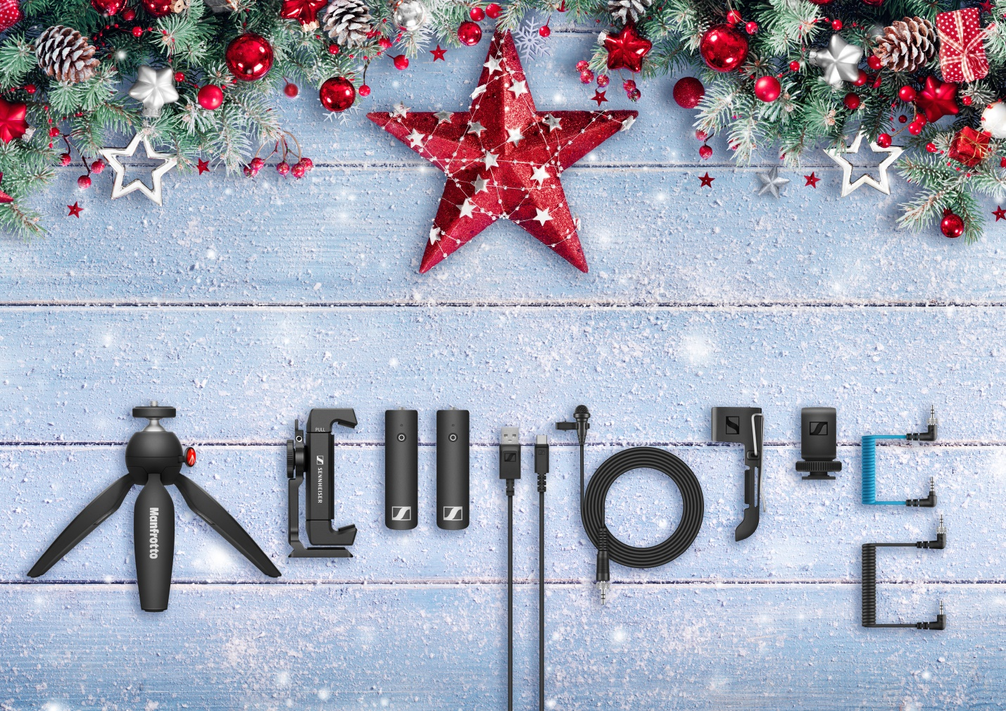
El kit móvil de solapa portátil XSW-D cuenta con un completo sistema de solapa inalámbrico de 2.4 GHz que combina funcionalidad con eficiencia para la mejor experiencia de vlogging.
- Solución de solapa inalámbrica fácil de usar para vloggers y creadores de contenido exigentes
- El kit móvil viene completo con transmisor, micrófono de clip ME 2-II, receptor de cámara, abrazadera para teléfono inteligente, mini trípode Manfrotto PIXI, cables de bloqueo TRS y TRRS, soporte de zapata fría para cámara, clip de transmisor y cable de carga
- Componentes de construcción duradera para soportar el uso diario

Acércate al sonido - con el MKE 600
Para los cineastas que buscan enfrentarse a los desafíos cinematográficos más exigentes, un micrófono de escopeta es un regalo que será muy apreciado. Debido a su alta directividad, el MKE 600 de Sennheiser es el micrófono de videocámara ideal para situaciones desafiantes, ya que capta los sonidos provenientes de la dirección en la que apunta la cámara y atenúa de manera efectiva el ruido proveniente de los lados y la parte trasera.
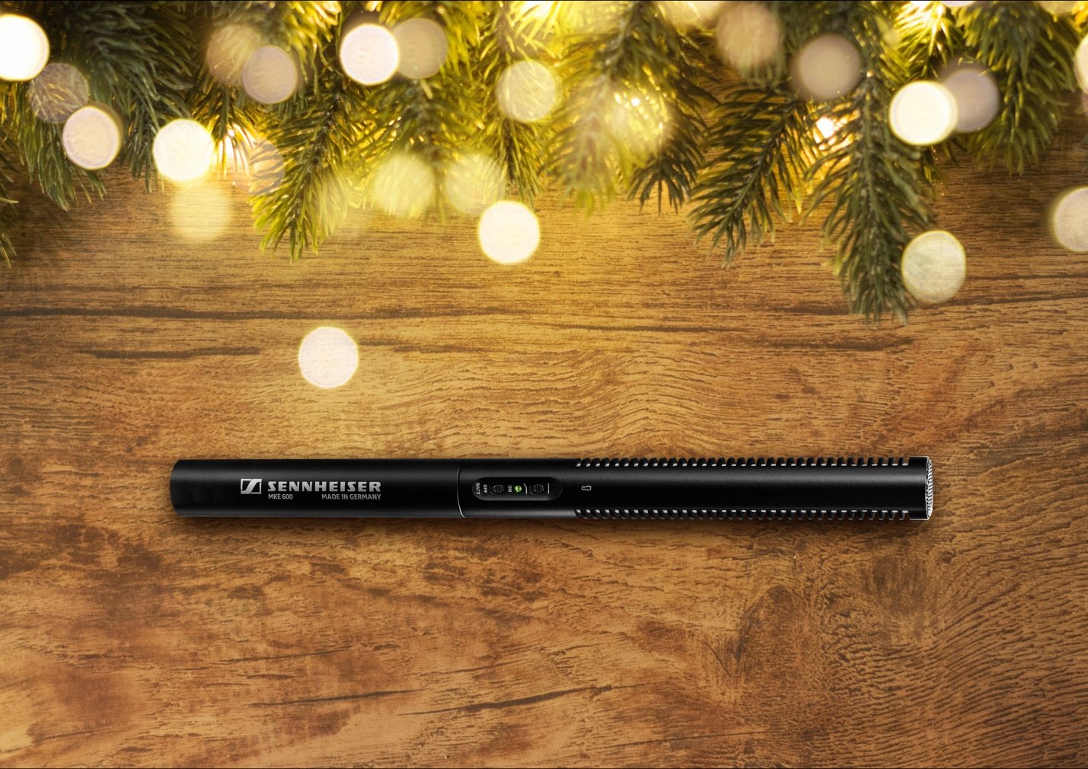
El MKE 600 es el micrófono ideal para videocámara capaz de manejar incluso los desafíos fílmicos más exigentes gracias a su alta directividad y su robusta carcasa totalmente metálica.

- El micrófono hotgun ofrece una directividad pronunciada con el máximo rechazo del ruido lateral
- El filtro de corte bajo conmutable minimiza el ruido del viento
- Alimentación fantasma o con batería; interruptor de encendido / apagado de la batería con indicador de batería baja
- Carcasa resistente totalmente metálica
- Muy buena supresión del ruido transmitido por estructuras
- Se suministra con protector de viento de espuma, soporte de cámara, batería y cable XLR3F a TRS

Un regalo verdaderamente legendario: el Sennheiser HD 25
Para un regalo verdaderamente atemporal, ¿qué tal un par de audífonos de monitoreo con un estatus legendario? Venerados en las industrias de la transmisión y la música debido a su dureza, bajo peso y audición opcional con un solo oído, los audífonos HD 25 son indispensables para la monitorización. Capaces de manejar niveles de presión sonora muy altos y de construcción extremadamente robusta, los HD 25 con respaldo cerrado funcionan excepcionalmente bien en ambientes ruidosos donde ofrecen una alta atenuación del ruido de fondo.

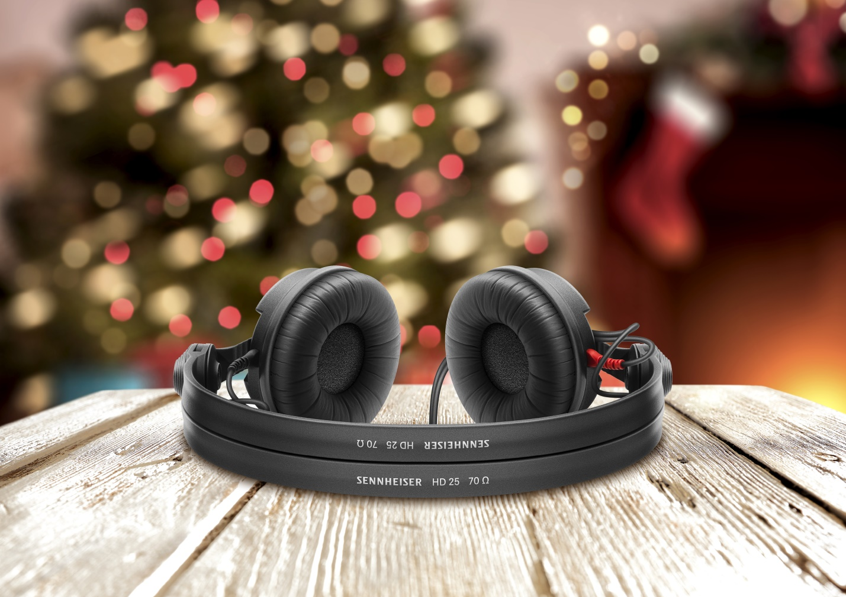
Los HD 25 son un par de auriculares de trabajo para verdaderos profesionales del sonido, livianos y de construcción extremadamente robusta
- Auriculares de monitoreo supraaurales cerrados
- Diadema dividida profesional y auricular giratorio para escuchar con un solo oído
- Alta sensibilidad debido a las bobinas de voz de aluminio livianas.
- Capaz de manejar niveles de presión sonora muy altos
- Diseño robusto
- Muy ligero y cómodo, incluso si se usa durante largos períodos de tiempo.

Las imágenes que acompañan a este comunicado de prensa se pueden descargar aquí.
Se pueden descargar tomas de productos estándar aquí.

Mara Guillen
Marketing Comunications Manager Latin America
Mara.guillen@sennheiser.com
M + 52 1 (55) 43522381

